Fransenbäumchen
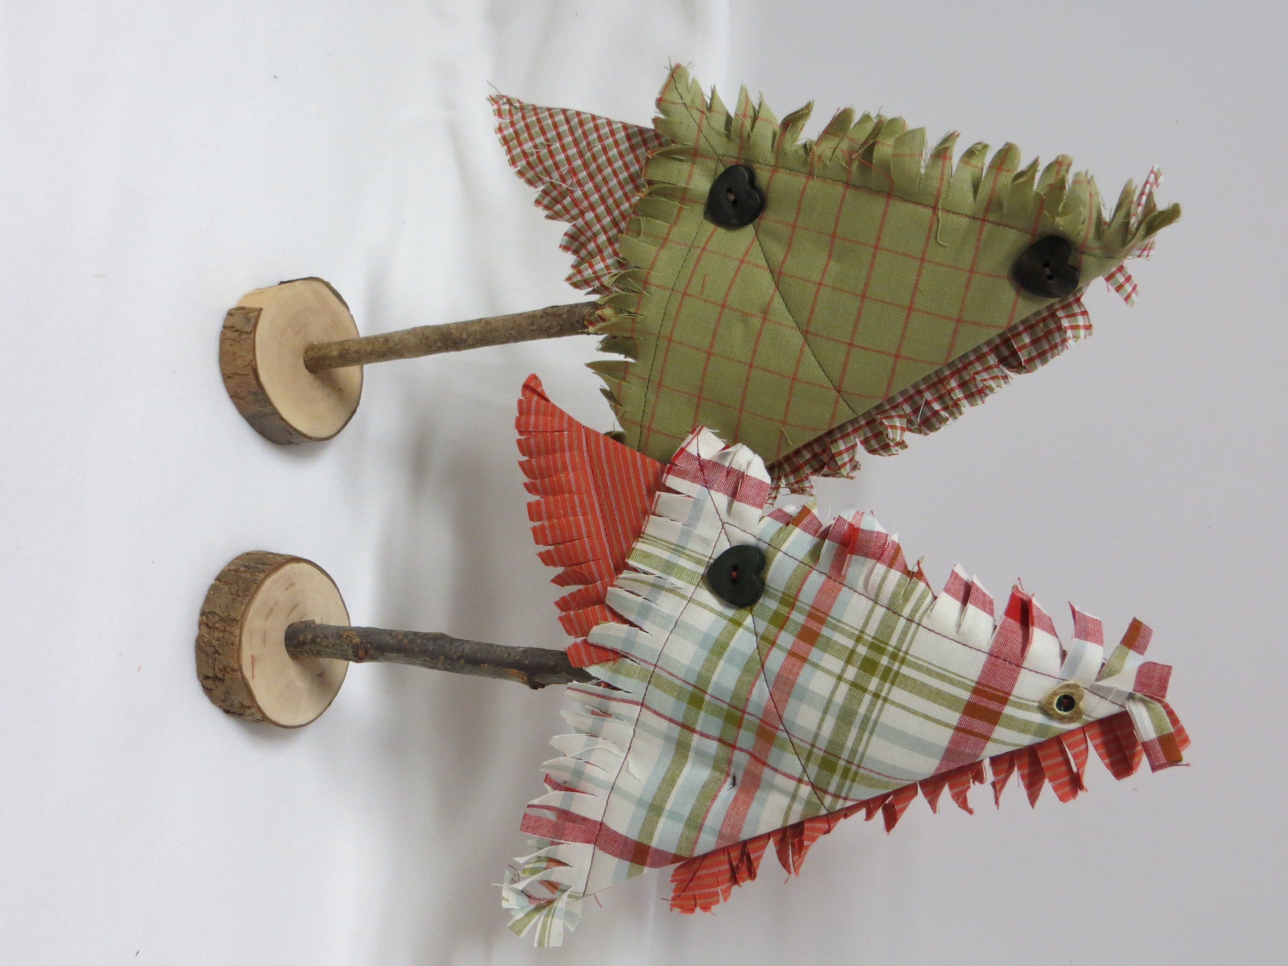

Material
Zwei verschiedene Stoffe für das Bäumchen, FQ
20 cmVolumenvlies H630

Zuschnitt
Aus den Stoffen je ein Rechteck mit 8“ x 14“
Aus dem Vlies zwei Rechtecke mit 6“ x 12“

Vorbereitung und Nähen
Das Vlies mittig auf die linke Seite der Stoffe legen und von rechts aufbügeln.
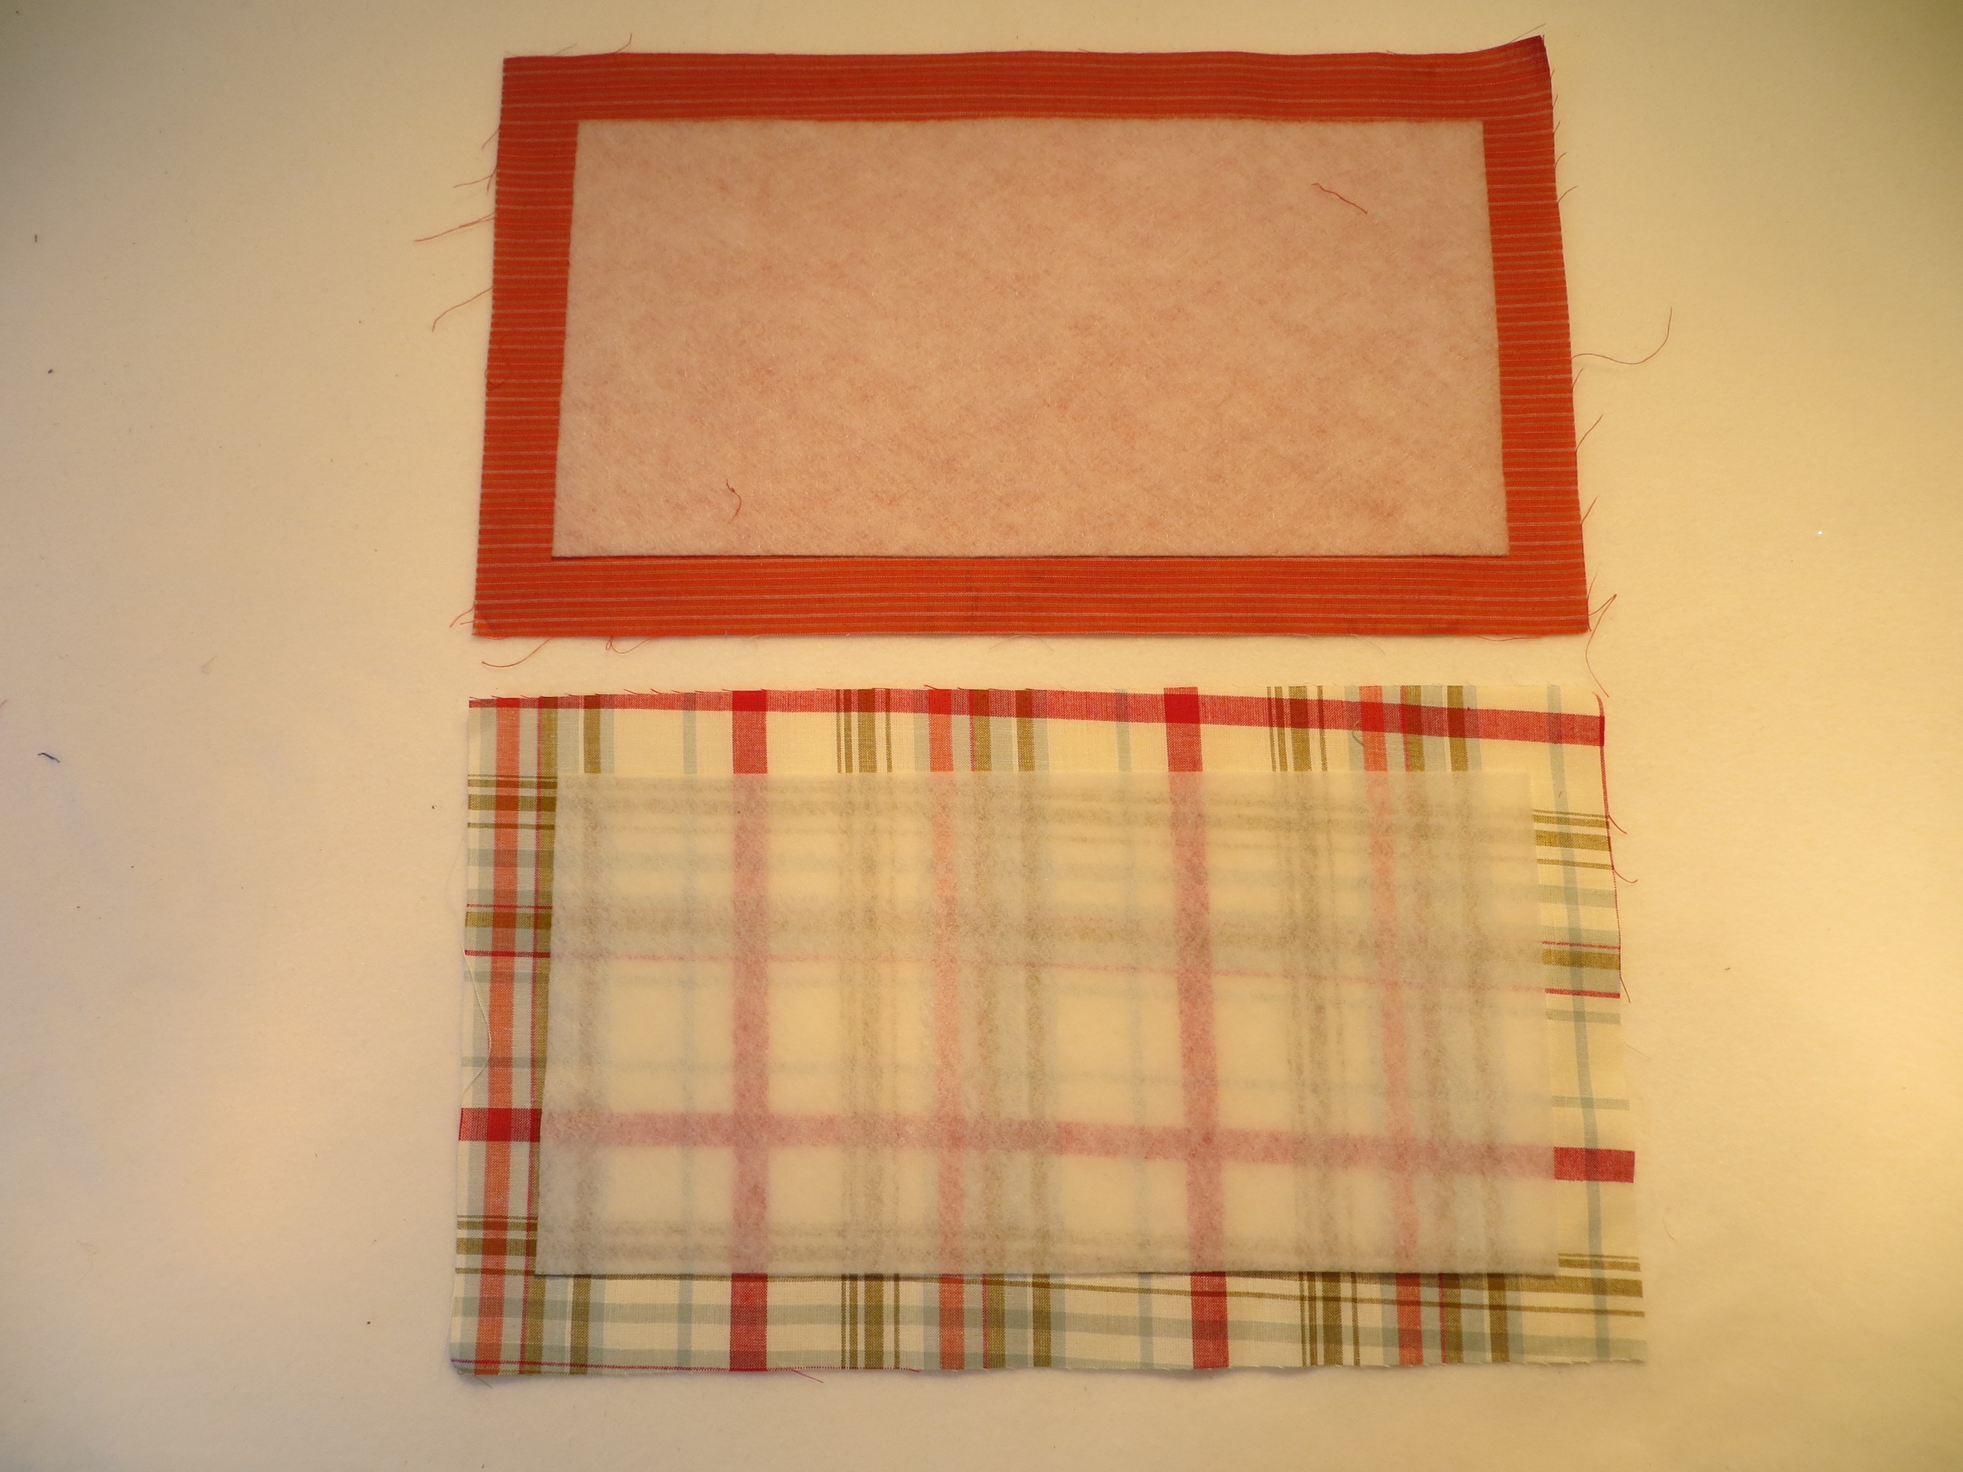
Die Stoffteile mit dem Vlies darauf links auf links falten und bügeln. Wie abgebildet 1“ vom Rand weg und diagonal markieren.
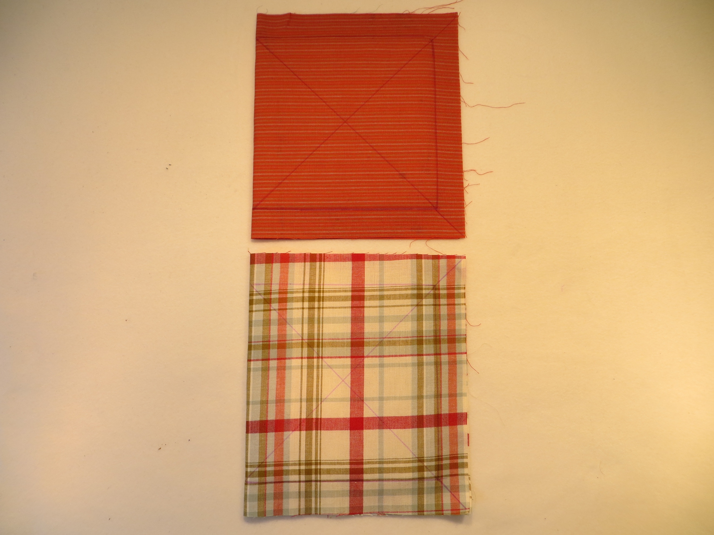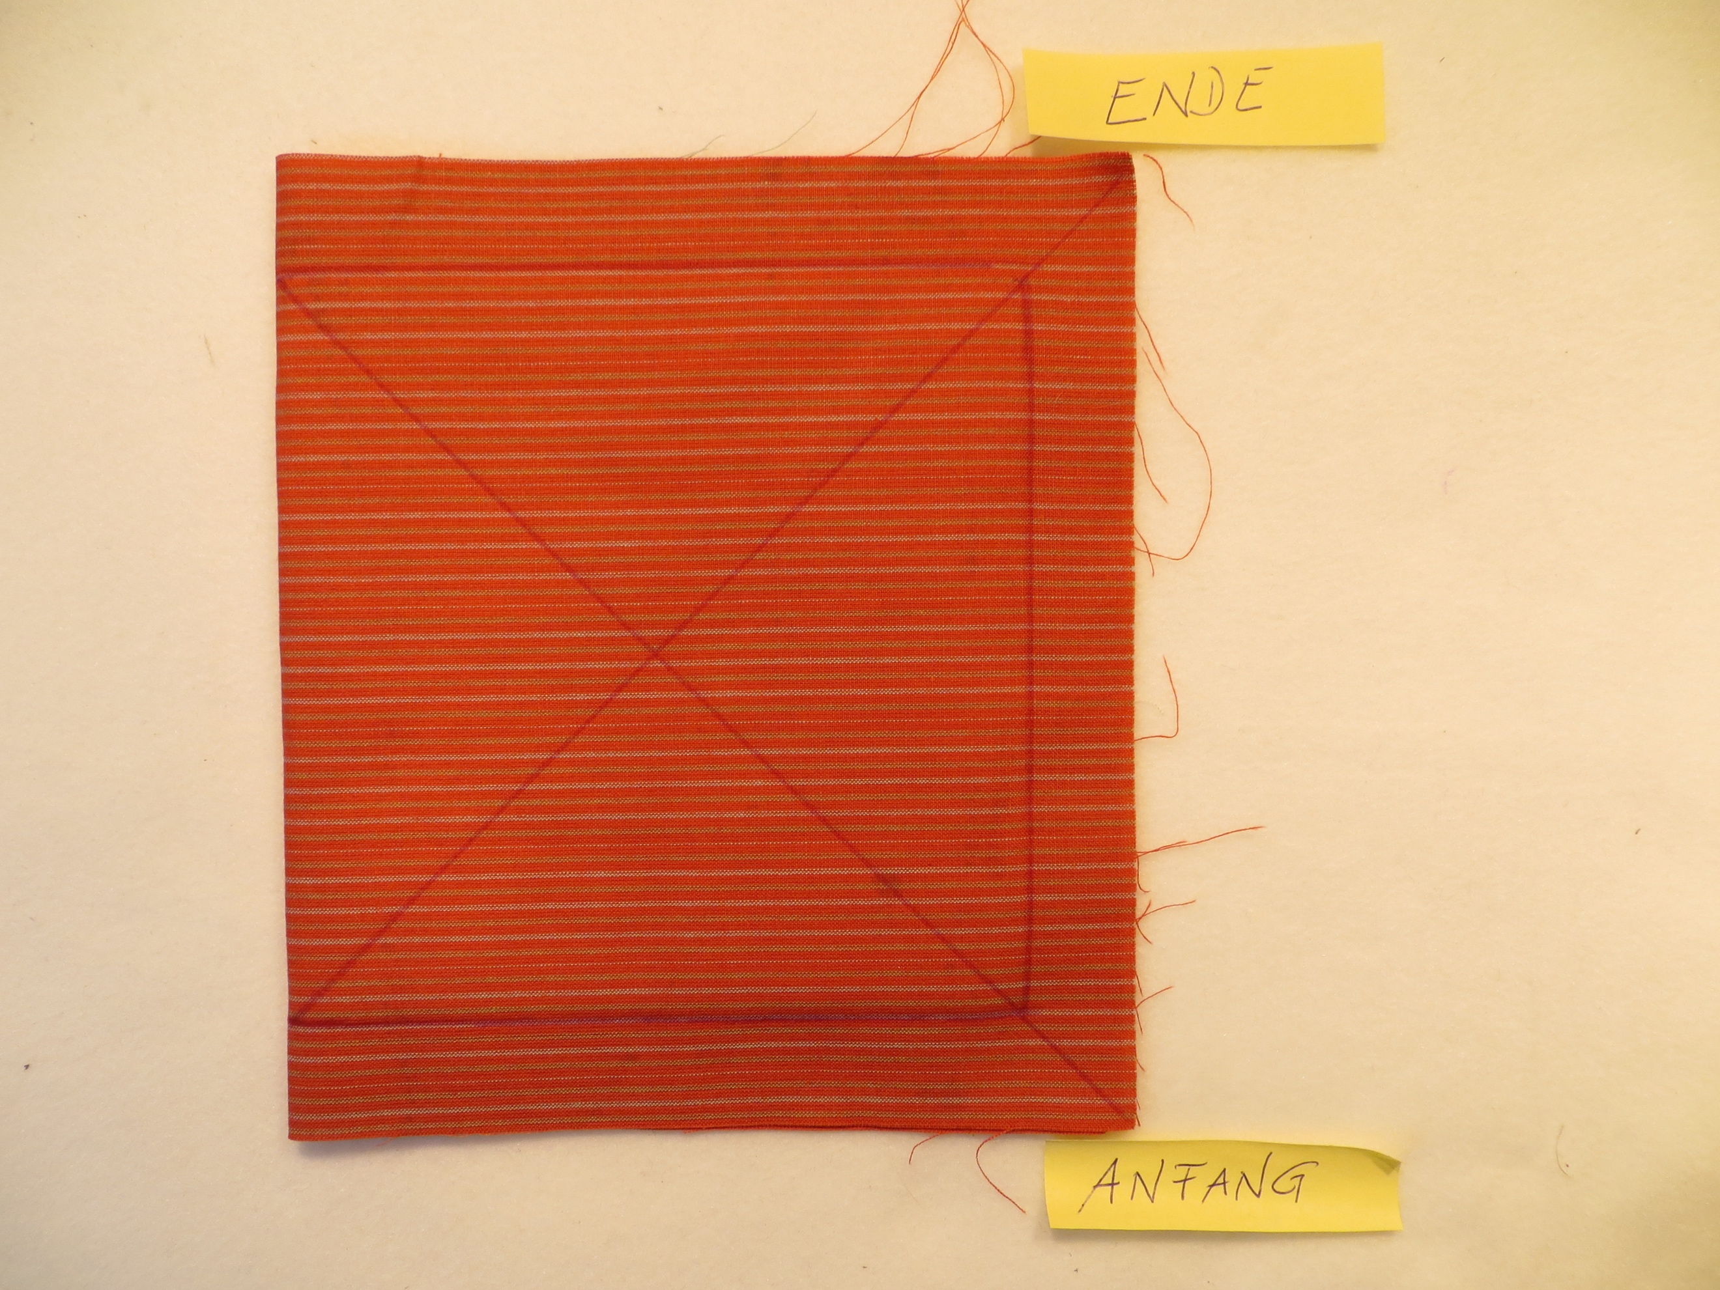

Diese Linien ohne Unterbrechung von ANFANG bis ENDE abnähen und danach in einem Abstand von ca. ¼“ Fransen einschneiden.
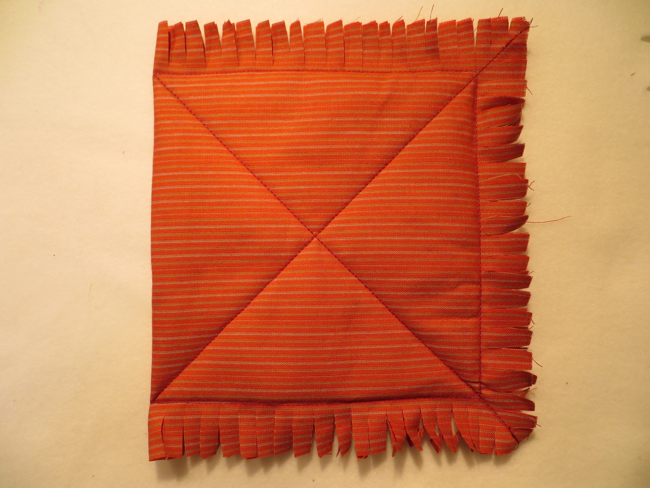

Die beiden Stoffteile wie abgebildet aufeinanderlegen.
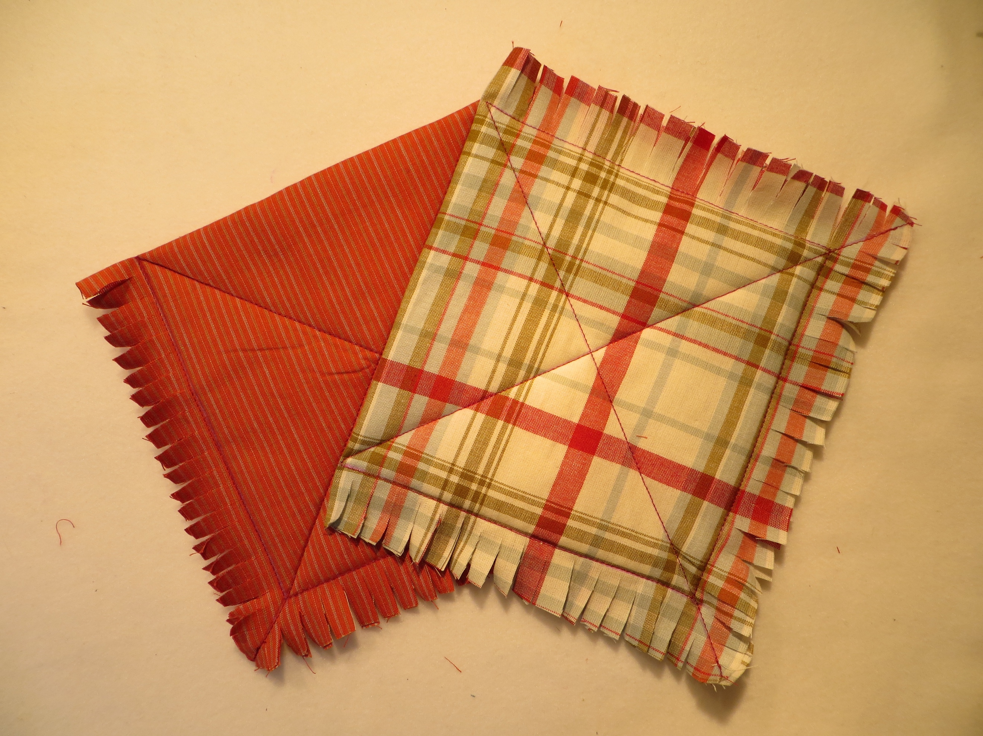
Zuerst die linke Hälfte nach rechts, dann die rechte Hälfte nach links falten.
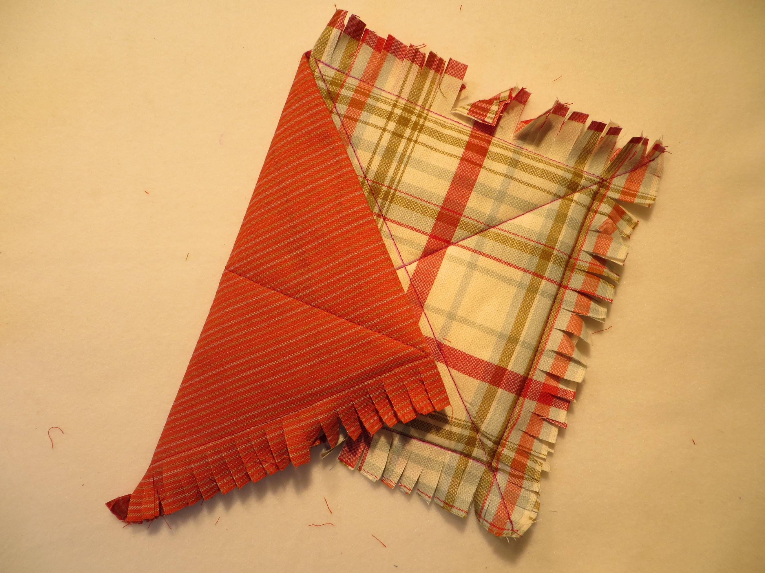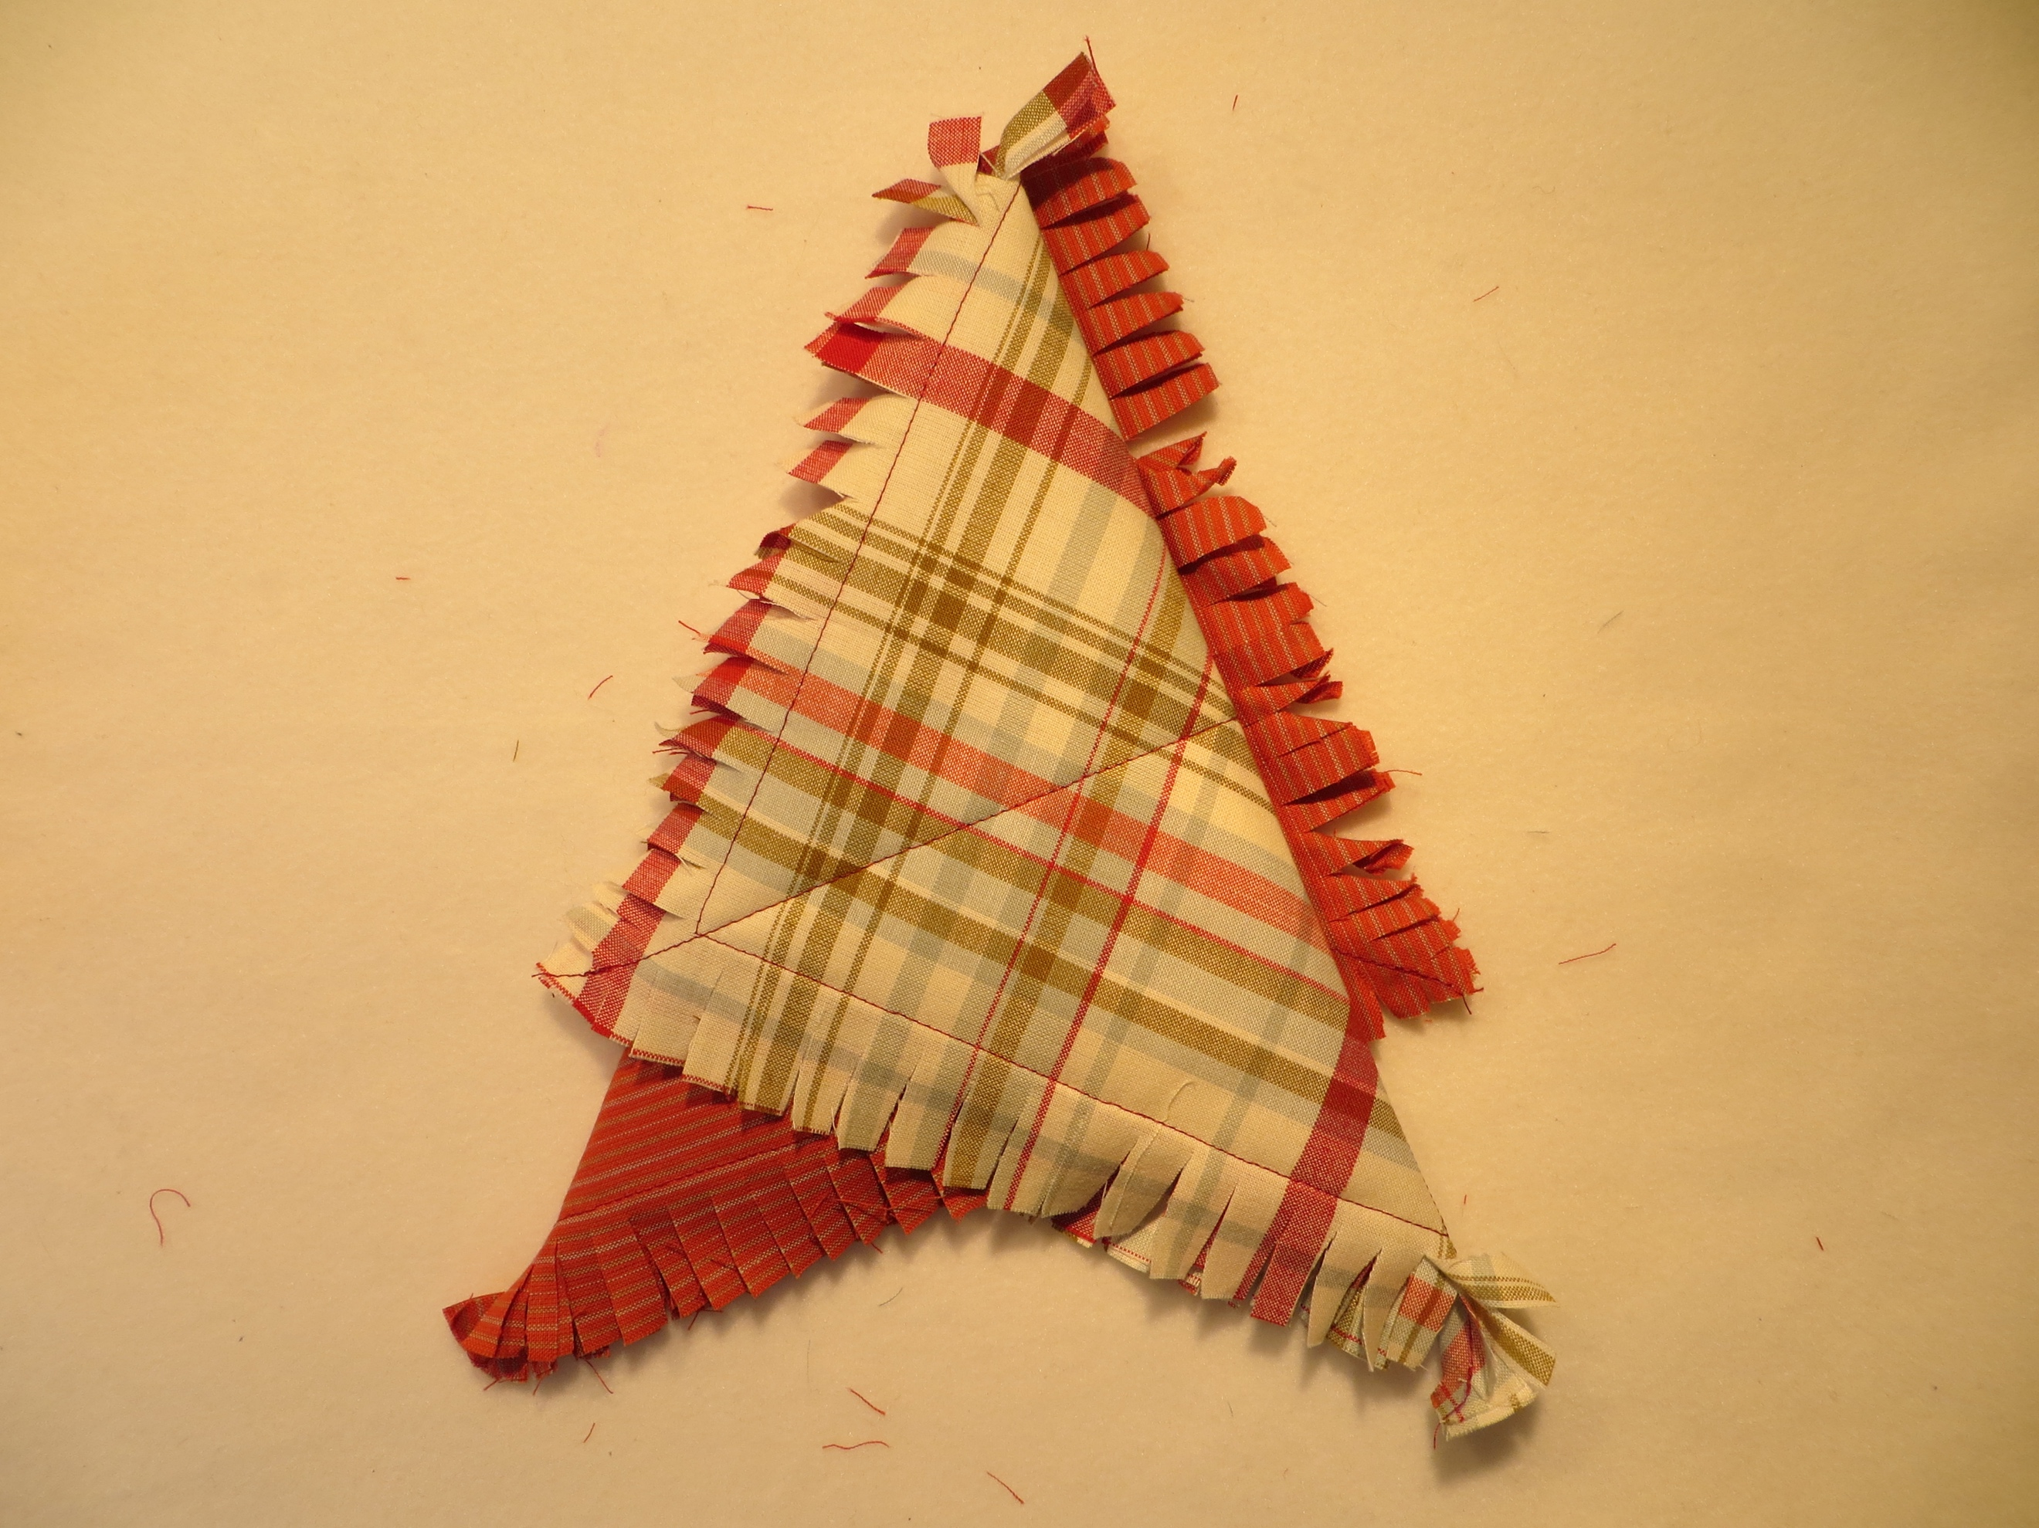

Knöpfe seitlich und oben annähen.
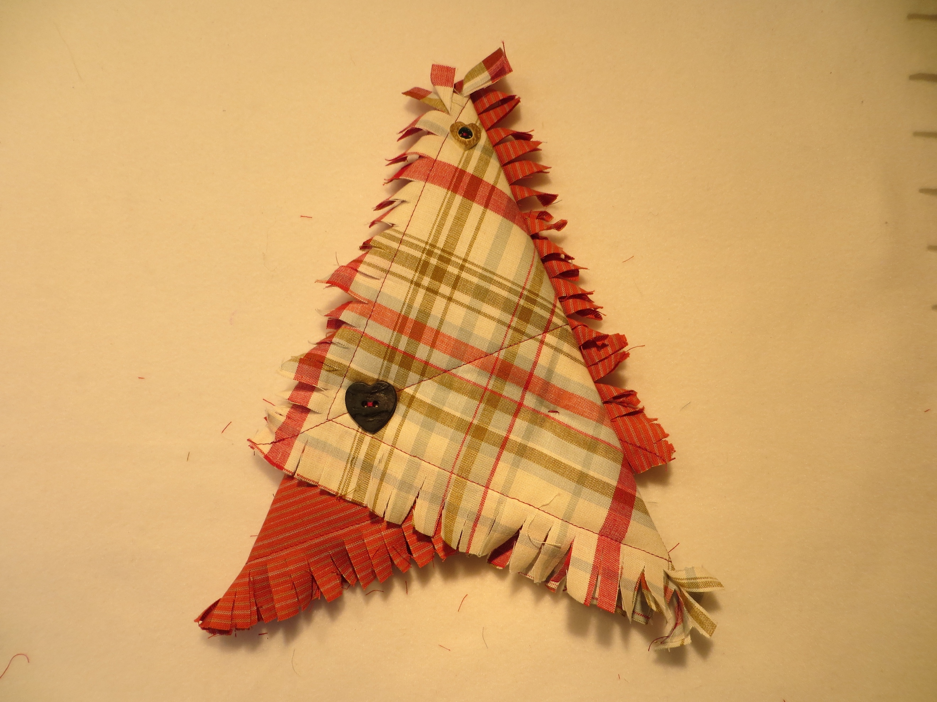

Bäumchen auf Stäbchen stecken, fertig!

Exklusive Kursunterlage von Stardust Quilts by Juliane B.

